# 测试环境

|  |  |  |  |
| --- | --- | --- | --- |
| 物理IP | 硬件情况 | 组件 | 用途 |
| 88.88.16.113 | 4C 16G | MYSQL 3307  MYSQL 3308 | 数据库服务器 |
| 88.88.16.192 | 8C 16G | SHARDING-PROXY 4.1.1 | PROXY |
| 88.88.16.193 | 8C 16G | SYSBENCH 1.0.20 | 压测机 |
| 88.88.16.126 | 2C 4G | ZOOKEEPER 3.4.9 | PROXY治理 |

# 测试概要

1. 压测机直连数据库服务器执行压力测试；
2. 压测机连接PROXY执行压力测试；
3. 保证上述1,2步骤的压力相同。

# 测试架构

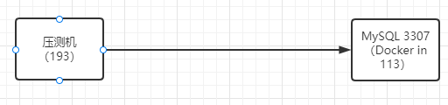

图 1 - 单机压测

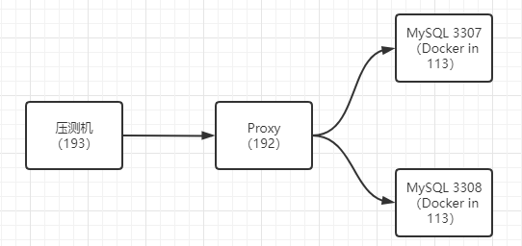

图 2 - 代理中间件压测

# 测试记录

## 20线程并发（单机）

### 数据库情况

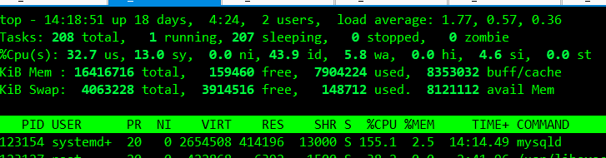

CPU使用率：56%

内存使用率：48%

### 压测结果

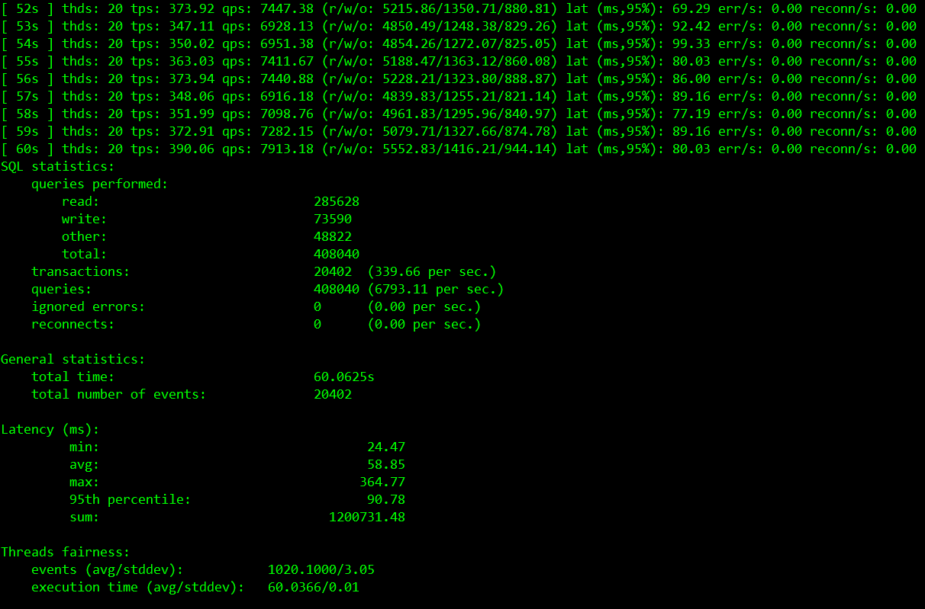

TPS：339.66

QPS：6793.11

## 20线程并发（Proxy）

### 数据库情况

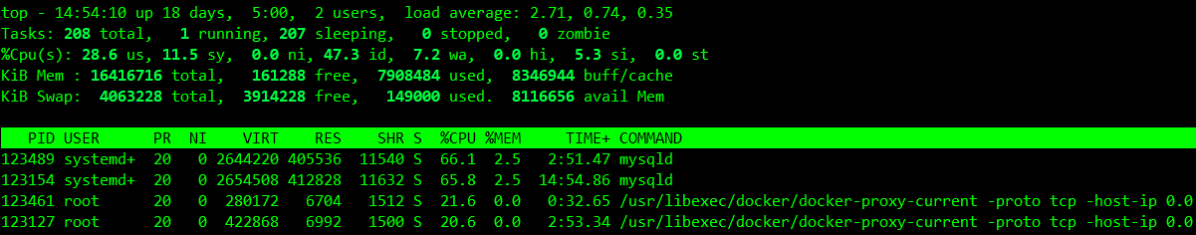

CPU使用率：53%

内存使用率：48%

### 压测结果

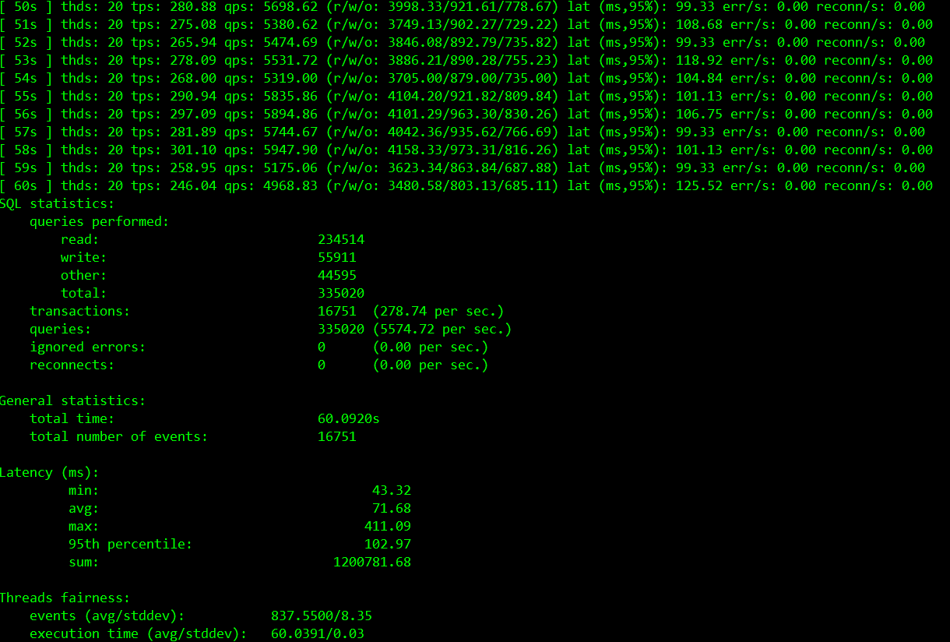

TPS：278.74

QPS：5574.72

### Proxy情况

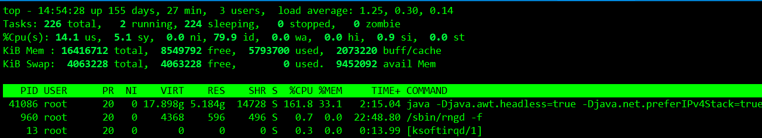

CPU使用率：20%

内存使用率：35%

## 40线程并发（单机）

### 数据库情况

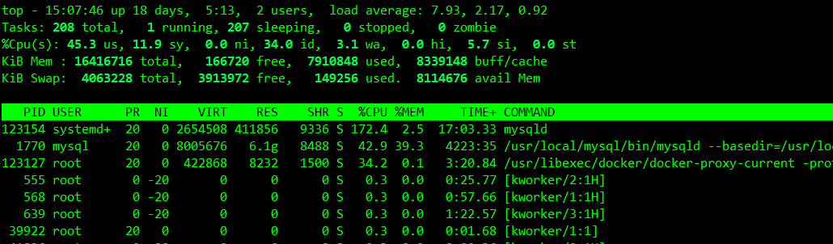

CPU使用率：66%

内存使用率：48%

### 压测结果

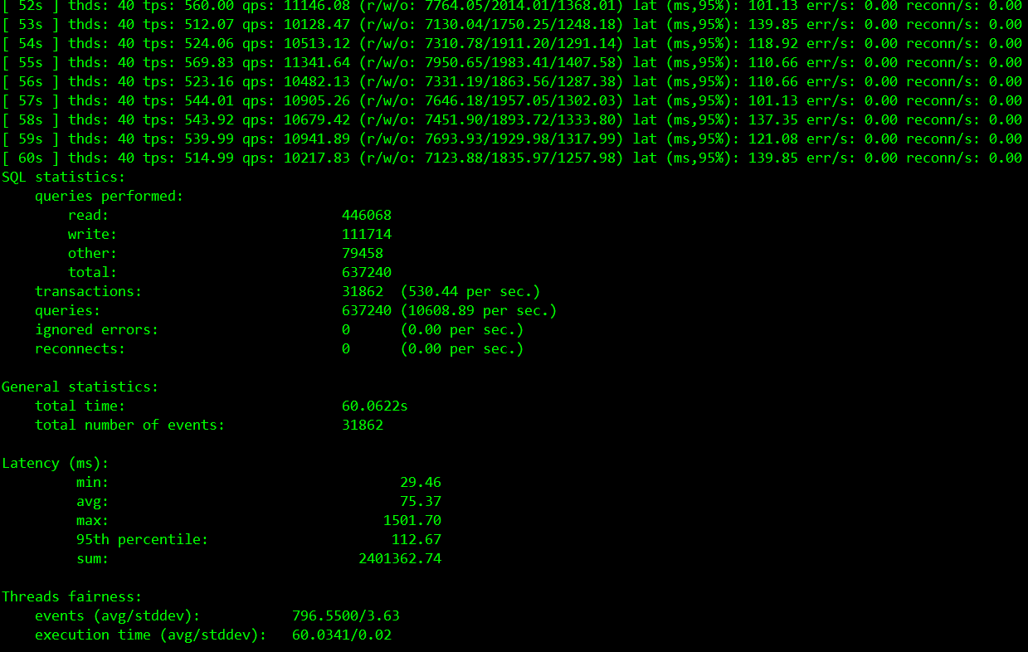

TPS：530.44

QPS：10608.89

## 40线程并发（Proxy）

### 数据库情况

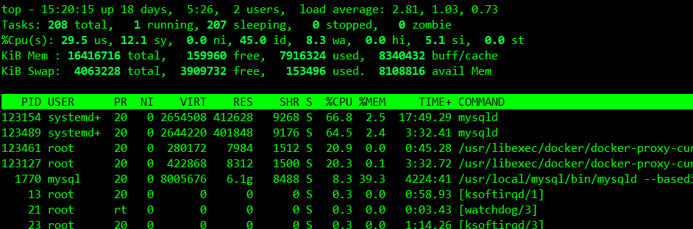

CPU使用率：55%

内存使用率：48%

### 压测结果

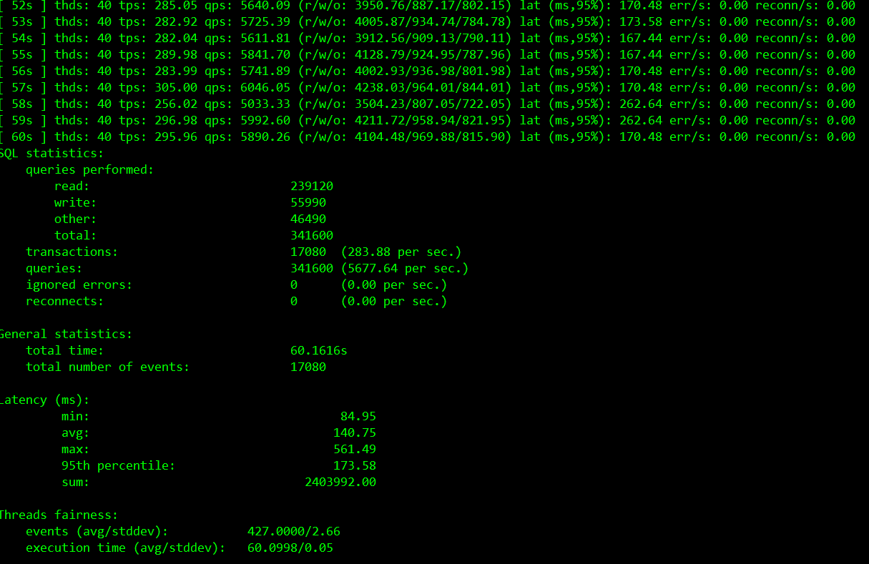

TPS：283.88

QPS：5677.64

### Proxy情况

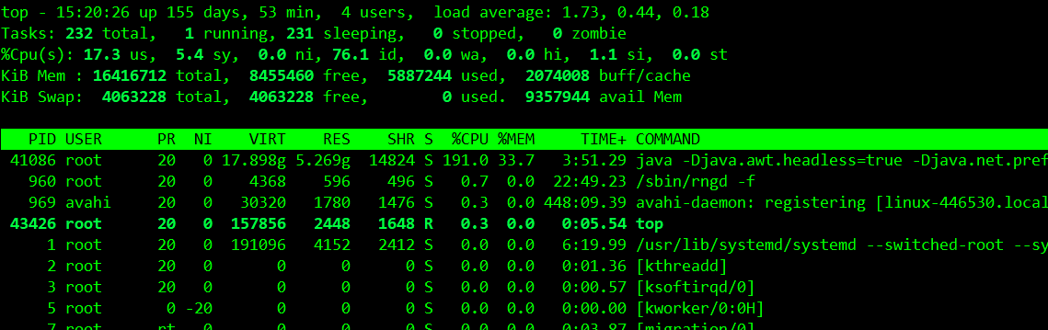

CPU使用率：24%

内存使用率：35%

## 100线程并发（单机）

### 数据库情况

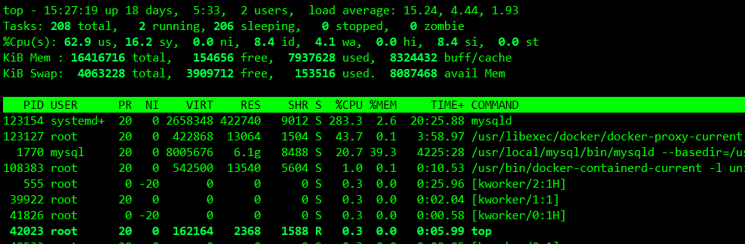

CPU使用率：92%

内存使用率：48%

### 压测结果

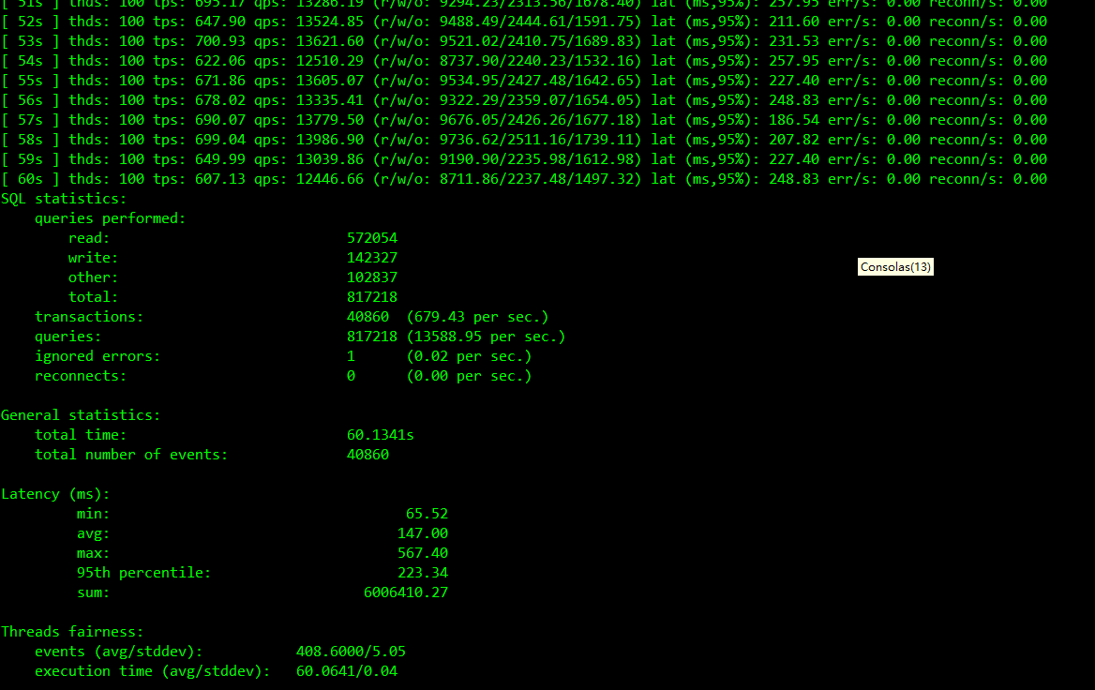

TPS：679.43

QPS：13588.95

## 100线程并发（Proxy）

Proxy日志：

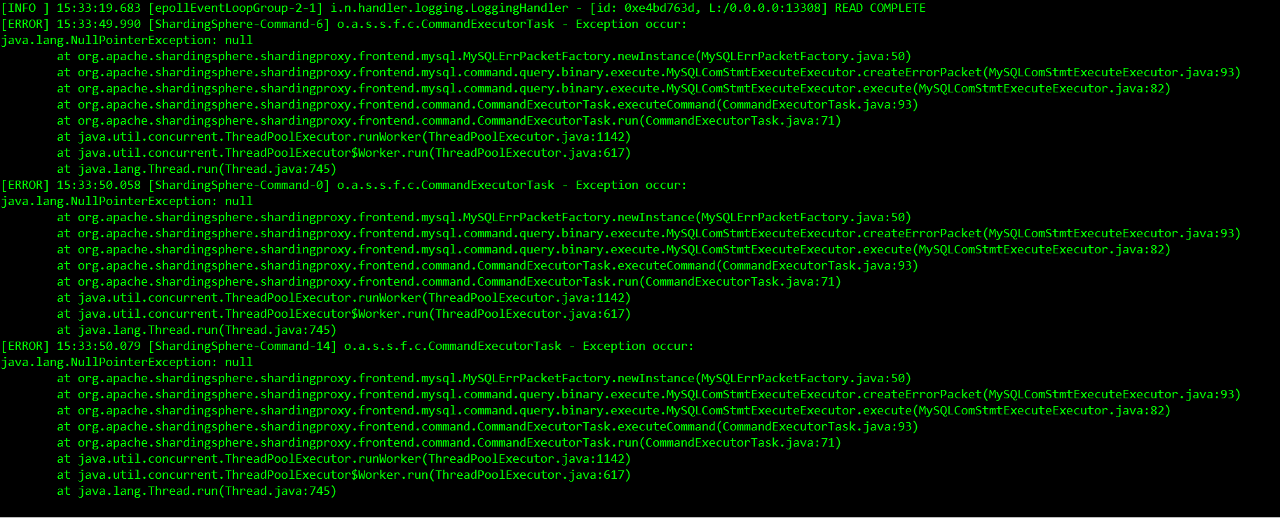

压测结果：

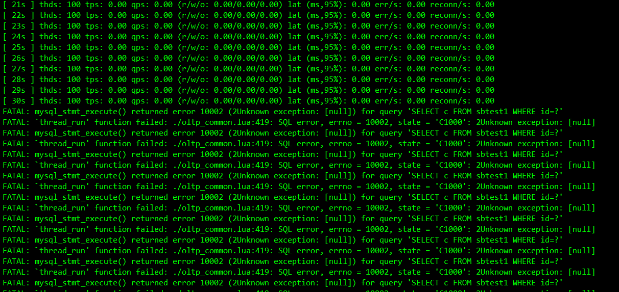

鉴于上述情况，改用并发数为50.

### 数据库情况

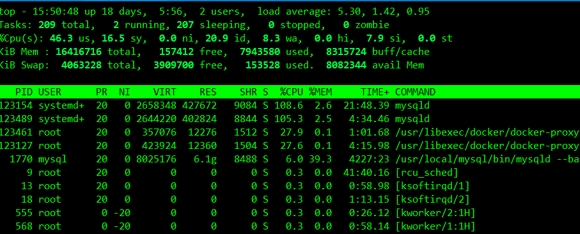

CPU使用率：79%

内存使用率：48%

### 压测结果

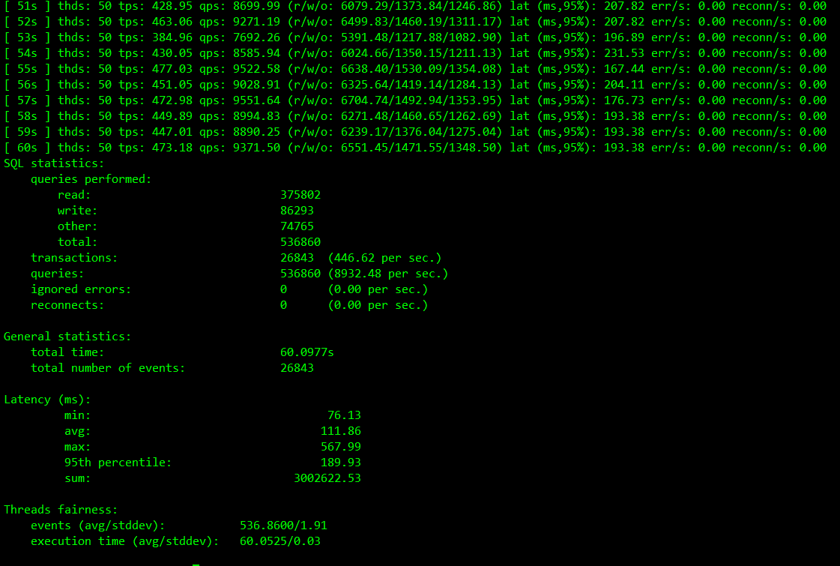

TPS：446.92

QPS：8932.48

### Proxy情况

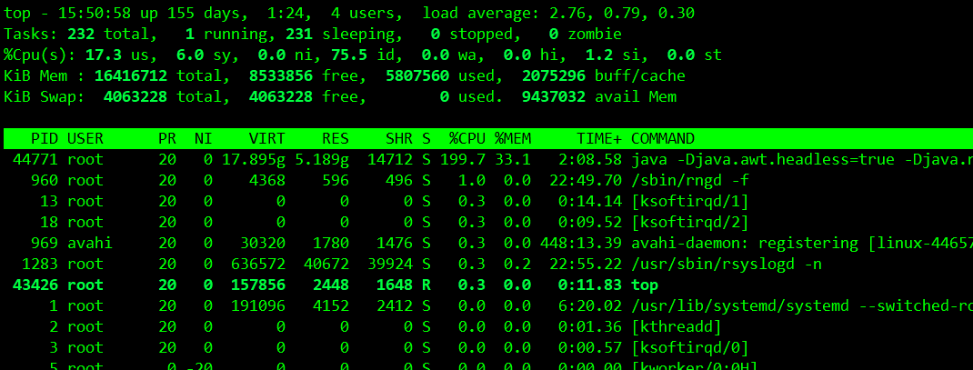

CPU使用率：25%

内存使用率：35%

# 测试结论

测试结果汇总：

|  |  |  |  |
| --- | --- | --- | --- |
| 测试CASE | 数据库情况 | 压测结果 | PROXY情况 |
| 20线程并发单机 | CPU使用率：56%  内存使用率：48% | TPS：339.66  QPS：6793.11 | 无 |
| 20线程并发Proxy | CPU使用率：53%  内存使用率：48% | TPS：278.74  QPS：5574.72 | CPU使用率：20%  内存使用率：35% |
| 40线程并发单机 | CPU使用率：66%  内存使用率：48% | TPS：530.44  QPS：10608.89 | 无 |
| 40线程并发Proxy | CPU使用率：55%  内存使用率：48% | TPS：283.88  QPS：5677.64 | CPU使用率：24%  内存使用率：35% |
| 100线程并发单机 | CPU使用率：92%  内存使用率：48% | TPS：679.43  QPS：13588.95 | 无 |
| 50线程并发Proxy | CPU使用率：79%  内存使用率：48% | TPS：446.92  QPS：8932.48 | CPU使用率：25%  内存使用率：35% |

1. 【致命】在高并发情况下，100线程并发，Proxy直接无响应；
2. 【严重】在20/40并发线程下，数据库服务器并未瓶颈（瓶颈值可参考100线程并发单机），Proxy随并发数增加，处理能力下降更加明显（40并发时，处理能力接近腰斩）。